МІНІСТЕРТСВО ОСВІТИ І НАУКИ, МОЛОДІ ТА СПОРТУ УКРАЇНИ
Національний університет водного господарства та природокористування
Факультет прикладної математики та компомп’ютерно-інтегрованих систем
Кафедра прикладної математики

Курсова робота
на тему:
«Програмна реалізація гри в пазли з використанням відомих місць Рівного»

Виконав: студент групи
ПМ-21 ФПМіКІС
Бабанов Сергій

Рівне 2013
Зміст
Вступ 3
1. Змістовна постановка задачі 5
Ідея розробки та предметна область 5
Висновки 8
Додаток 1. Лістінги коду проекту 9
Список використаної літератури 19
ВикорИстані інтернет посилання 20

Вступ
Пазл (множина: пазли, пузлі; англ. jigsaw puzzle) — гра-головоломка, що виглядає як мозаїка, яку потрібно скласти з безлічі фрагментів малюнка різної форми. Є однією з найдоступніших іграшок, що розвивають логічне мислення, увагу, пам'ять, уяву. Пазли дуже корисні для розвитку мислення і пізнавальних здібностей людини.
Зараз існує досить велика кількість різних видів і модифікацій пазлів. Мета при їх зборі одна — отримати з розрізнених елементів єдину картину. Пазли поділяються за розміром елементів і розміром початкового зображення. Складність пазла визначається малюнком, але головним критерієм є число елементів — чим їх більше, тим пазл більше і складніше. Класичний розмір малого пазлу — 54 елементи (пазли з цим числом елементів і вище (до 260) є дитячими і призначені для дітей).
Пазли з розмірами, що перевищують 260 елементів, вже не призначені для збору дітьми. На них можуть бути зображені серйозні життєві сцени: географічні місця, фантастичні сцени, еротичні фотографії. На дуже великих пазлах (понад 6000) зазвичай зображуються сцени з Біблії, картини відомих художників (Леонардо да Вінчі, Мікеланджело), старовинні географічні карти.
Пазли великих розмірів є серйозним захопленням. На їх складання потрібна велика кількість часу.
Окрім класичних пазлів, існують також тривимірні пазли і «м'які» пазли, призначені для малих дітей. Також існує безліч комп'ютерних пазлів.
Існують різні види шматочків пазлів. Найпоширеніші та класичні — прямокутні (з виступами і виїмками), але також бувають пазли з трикутними, круглими, овальними шматочками, а також шматочками інших форм.

Мета та завдання проекту:
- розробити бачення проекту, визначити функціональні та технічні можливості системи;
- змоделювати найважливіші системні та бізнес прециденти;
- розробити архітектурну модель;
- здійснити вибір технологій реалізації;
- реалізувати необхідний функціонал;
- провести тестування та випробування программи;
Представлена гра повинна володіти наступними функціональними можливостями:
- вибір картинки;
- розбиття її на пазли та розташування їх в довільному порядку;
- проходження пазлу;
- перегляд статистика (кількості дій);
Текст роботи складається із наступних частин: перша частина містить інформацію про найважливіші етапи роботи розроблюваного програмного продукту, від розробки бачення проекту та постановки вимог – до його вровадження в життя. А друга містить інструкції з його експлуатації.

1. Змістовна постановка задачі

Ідея розробки та предметна область
Ідеєю розроблюваного програмного продукту є створення программи, яка довільну картинку буде розбивати на пазли, перетасовувати їх довільним чином та надавати інтерфейс для збору пазла.
Розроблюваний продукт задовольнить потреби користувачів, якими будуть здебільшого люди, що бажають зайняти свій вільний час за переглядом визначних місць Рівного та розвитком логічного мислення.

Діаграма прецедентів:
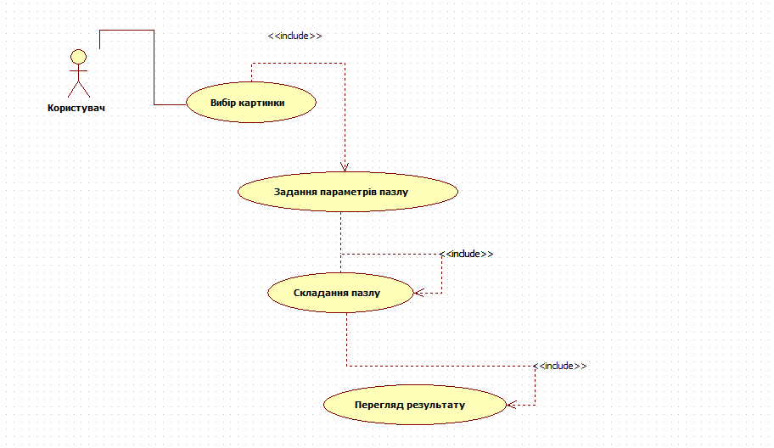
Дана программа булла реалізована на мові програмування Objict Pascal та у середовищі розробки Borland Delphi 7.
Формат вхідних файлів обмежується файлами *.bmp, файли зберігаються в папці з програмою.
Алгоритм розвязання задачі:
Після запуску программи відбувається вибір рандомної картинки з папки з программою. Розмір форми встановлюється рівним розміру картинки, відбувається «розрізання» картинки на 16 квадратів з присвоєнням кожному квадрату порядкового номеру. Номери кожного квадрату заносяться в матрицю, яка буде використовуватись для відображення картинки на формі. Відбувається 150 ітерацій переміщення пазлів для отримання завдання для користувача. Отриманий результат пропонується користувачу для розв’язання. Переміщення пустого пазлу відбувається мишкою, за допомогою процедури Move. Перевірка на правильне положення клітинок виконується за допомогою функції Finish, що порівнює поточну матрицю перестановок з початковою. Якщо поточне положення пазлів збігається з початковим, виводиться повідомлення про завершення гри та кількість зроблених ходів, і пропонується зіграти ще раз, при відмові відбувається вихід з программи. В будь-який момент користувач може почати нову гру за допомогою пункту головного меню «Нова гра», або ж подивитись підказку за допомогою пункту меню «Підказка».
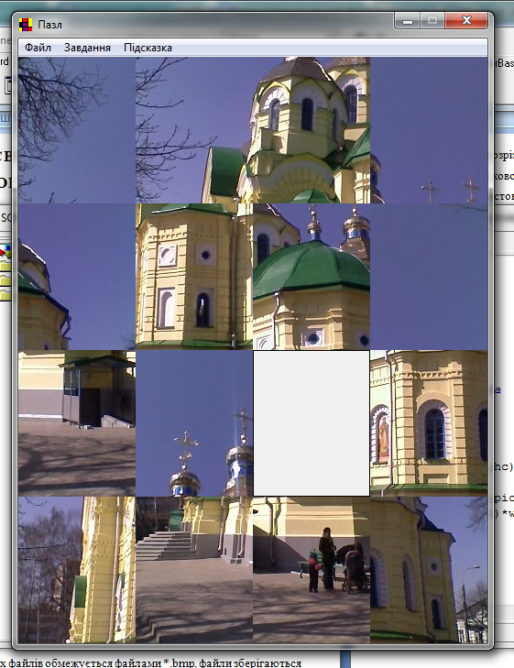

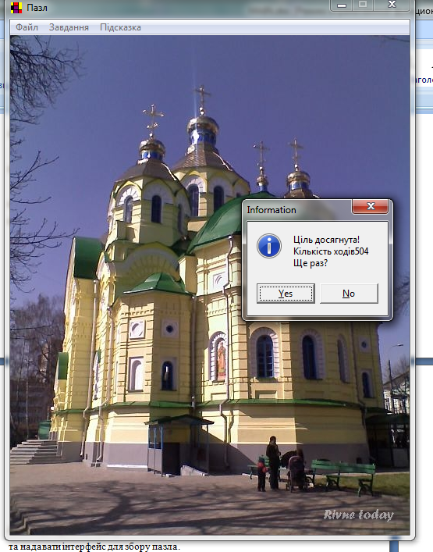

Висновки
В процесі розробки програми було виконані мінімальні вимоги до поставленого завдання.
Під час розробки веб-системи було вирішено наступні основні завдання:
- Випадковий вибір файлу;
- Розбиття на область пазлів;
- проходження гри;
- перегляд статистики.

Перспективи на майбутнє: із наступною версією планується реалізувати наступний функціонал:
- додавання аудіосупровіду;
- додавання опису про об’єкт, що зображений на картинці при закінченні збирання пазлу..

  - Лістінги коду проекту
unit soberi_;

interface

uses
Windows, Messages, SysUtils, Variants, Classes,
Graphics, Controls, Forms, Dialogs, Menus;

type
TForm1 = class(TForm)
MainMenu1: TMainMenu;
N1: TMenuItem;
N2: TMenuItem;
N3: TMenuItem;
N4: TMenuItem;
N5: TMenuItem;
procedure FormCreate(Sender: TObject);
procedure FormMouseDown(Sender: TObject; Button: TMouseButton;
Shift: TShiftState; X, Y: Integer);
procedure FormPaint(Sender: TObject);

procedure ShowPole;
procedure Mixer;
procedure NewGame;
procedure N2Click(Sender: TObject);
procedure N4Click(Sender: TObject);
procedure N3Click(Sender: TObject);
procedure N5Click(Sender: TObject);

private
{ Private declarations }
public
{ Public declarations }
end;

var
Form1: TForm1;

implementation

uses Unit2, Unit3;

{$R *.dfm}

const
H = 4; W = 4; // розмір поля - 4х4
var

wc,hc: integer; // ширина і висота клітинки

// ігрове поле
pole: array[1..H, 1..W] of byte;
ex,ey: integer; // координати пустої клітинки

// правильне положення клітинок
stp : array[1..H, 1..W] of byte =
(( 1, 2, 3, 4),
( 5, 6, 7, 8),
( 9,10,11,12),
(13,14,15, 0));
//кількість ходів
kilk : integer;
pic: TBitmap; // картинка

// нова гра
procedure TForm1.NewGame;
var
fname: string[20]; // файл картинки
i,j: integer;
begin
try
randomize;
i:=random(9);
pic.LoadFromFile('pic_'+inttostr(i+1)+'.bmp')

except
on EFopenError do
begin
ShowMessage('Помилка зчитування з файлу ' + fname);
Form1.Close;
end;
end;
// Розмір форми = розміру картинки

// размір клітинки
hc := Pic.Height div H;
wc := Pic.Width div W;

// размір форми
ClientWidth := wc * W;
ClientHeight := hc * H;

// правильне положення
for i:=1 to H do
for j:=1 to W do
pole[i,j] := stp[i,j];
kilk:=0; //кількість ходів
Form1.Mixer; // перемішати пазли
Form1.ShowPole; // відобразити ігрове поле
end;

// первірка на правильне положення пазлів

function Finish: boolean;
var
row,col: integer;
i: integer;
begin
row :=1; col :=1;
Finish := True;
for i:=1 to 15 do
begin
if pole[row,col] <> i then
begin
Finish:= False;
break;
end;
// на наступну клітинку
if col < 4
then inc(col)
else begin
col :=1;
inc(row);
end;
end;
end;

// переміщення пазлів

procedure Move(cx,cy: integer);
// cx,cy - пазл, на який гравець клацнув мишкою
var
r: integer; // вибір гравця
begin
// перевірка можливості обміну
if not (( abs(cx-ex) = 1) and (cy-ey = 0) or
( abs(cy-ey) = 1) and (cx-ex = 0))
then exit;
// Обмін з x,y в ex,ey
Pole[ey,ex] := Pole[cy,cx];
Pole[cy,cx] := 0;
ex:=cx;
ey:=cy;
kilk:=kilk+1;
// малюємо поле
Form1.ShowPole;
if Finish then
begin
pole[4,4] := 16;
Form1.ShowPole;
r := MessageDlg('Ціль досягнута!'+ #13+ 'Кількість ходів'+inttostr(kilk)+#13+
'Ще раз?',mtInformation,[mbYes,mbNo],0);
if r = mrNo then Form1.Close; // завершує работу програми
Form1.NewGame;
end;
end;

// клацання мишкою в программі
procedure TForm1.FormMouseDown(Sender: TObject; Button: TMouseButton;
Shift: TShiftState; X, Y: Integer);
var
cx,cy: integer; // координати пазлу
begin
// вираховуємо координати клітинки
cx := Trunc(X / wc) + 1;
cy := Trunc(Y / hc) + 1;
Move(cx,cy);
end;

// виводить ігрове поле
procedure TForm1.ShowPole;
var
Source, Dest: Trect;
sx,sy: integer;
i,j: integer;

begin

// вміст клітинок
for i := 1 to W do
for j := 1 to H do
begin
// перетворюємо номер клітинки
// в координати лівого верхнього кута
sy := ((pole[i,j] -1 ) div W) * hc;
sx := ((pole[i,j] -1 ) mod W) * wc;

Source := Bounds(sx,sy,wc,hc);
Dest := Bounds((j-1)*wc,(i-1)*hc,wc,hc);
if pole[i,j] <> 0
then Canvas.CopyRect(Dest,pic.Canvas,Source)
else Canvas.Rectangle((j-1)*wc,(i-1)*hc,j*wc,i*hc);
end;
end;

// перемішуємо пазли
procedure TForm1.Mixer;
var
x1,y1: integer; // пуста клітинка
x2,y2: integer; // цю перемістити в пусту
d: integer; // напрямок, відносто пустої
i: integer;
begin
x1:=4; y1:=4; //
randomize;
for i:= 1 to 150 do // к-сть перестановок
begin
repeat
x2:=x1;
y2:=y1;
d:=random(4)+1;
case d of
1: dec(x2);
2: inc(x2);
3: dec(y2);
4: inc(y2);
end;
until (x2>=1) and (x2<=4) and (y2>=1) and (y2<=4);
// визничимо пазл
// який необхідно пермістити в пусту клітинку
Pole[y1,x1] := Pole[y2,x2];
Pole[y2,x2] := 0;
x1:=x2;
y1:=y2;
end;
// запамятаємо координати пустої клітинки
ex:= x1;
ey:= y1;
end;

// обробка події OnCreate
procedure TForm1.FormCreate(Sender: TObject);
begin
pic := TBitMap.Create;
NewGame;
end;

// обробка події OnPaint
procedure TForm1.FormPaint(Sender: TObject);
begin
Form1.ShowPole;
end;

procedure TForm1.N2Click(Sender: TObject);
begin
Form1.NewGame;
end;

procedure TForm1.N4Click(Sender: TObject);
begin
Form1.Close;
end;

procedure TForm1.N3Click(Sender: TObject);
begin
Form2.Show;
end;

procedure TForm1.N5Click(Sender: TObject);
var
Source, Dest: Trect;
sx,sy: integer;
i,j: integer;
begin
for i := 1 to 4 do
for j := 1 to 4 do
begin
Form3.ClientWidth := wc * W;
Form3.ClientHeight := hc * H;

// перетворюємо номер клітинки
// в координати лівого верхнього кута
sy := ((stp[i,j] -1 ) div 4) * hc;
sx := ((stp[i,j] -1 ) mod 4) * wc;
Form3.Show;
Source := Bounds(sx,sy,wc,hc);
Dest := Bounds((j-1)*wc,(i-1)*hc,wc,hc);
if stp[i,j] <> 0
then Form3.Canvas.CopyRect(Dest,pic.Canvas,Source)
else Form3.Canvas.Rectangle((j-1)*wc,(i-1)*hc,j*wc,i*hc);
end;

end;

end.

Список використаної літератури
- Голованов М., Веселов Е. – Создание компонента в среде Delphi. Руководство разработчика, СПб: БХВ-Питербург, 2004. 233 с.
- Фаронов В. В. Delphi 4. Учебный курс. – М.: Издательство «Нолидж», 1998.
- Бобровский С. И. Технологии Delphi, учебный курс. – Спб.: Питер, 2007. – 720с.: ил.
- З.П.Дарахвелидзе, Е.Марков. Delphi — среда визуального программирования. СПб: BHV-Санкт-Петербург, 1996. 352 с.

ВикорИстані інтернет посилання
- Пошукова система: http://www.google.com.ua/
- Сайт з фотографіями Рівного: http://rivne-today.com/
- Онлайн-книга по Делфі http://delphi.support.uz/

